СКАМЬЯ СО СТОЙКАМИ ПОД ШТАНГУ
Артикул: D705

РУКОВОДСТВО ПОЛЬЗОВАТЕЛЯ

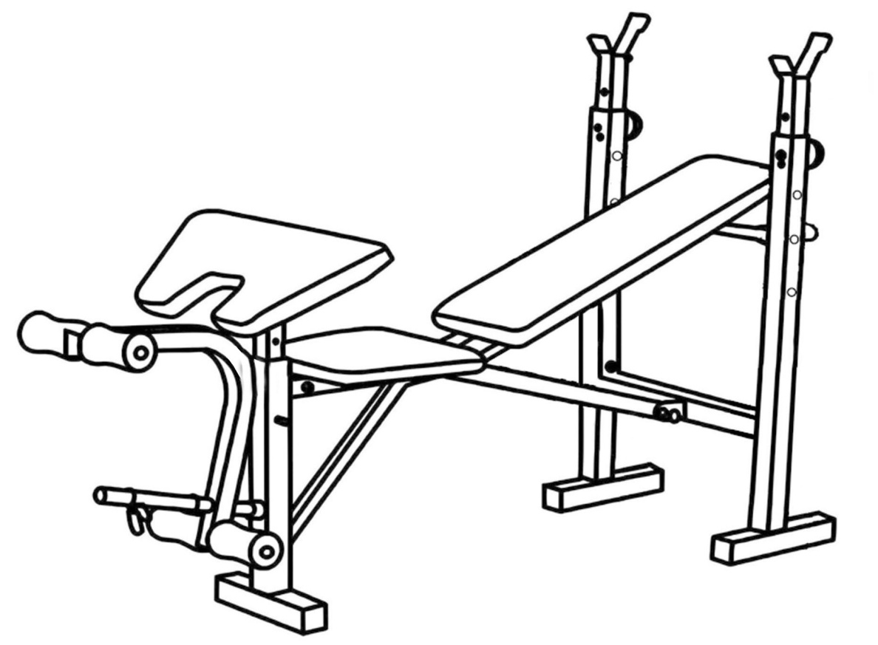

** Для обеспечения наиболее эффективной работы изделие постоянно обновляется, поэтому спецификация данного продукта может отличаться от того вида, который представлен в руководстве.
** Перед началом эксплуатации тренажёра ознакомьтесь со всеми инструкциями, представленными в данном руководстве. Сохраните руководство для дальнейшего использования.
1. ВАЖНЫЕ ИНСТРУКЦИИ ПО БЕЗОПАСНОСТИ
ПРЕДУПРЕЖДЕНИЕ – Перед эксплуатацией оборудования ознакомьтесь со всеми инструкциями. Сохраните руководство для дальнейшего использования.
- Перед сборкой и эксплуатацией тренажёра ознакомьтесь со всеми инструкциями в данном руководстве. Для безопасной и эффективной работы с тренажёром убедитесь, что оборудование правильно собрано и используется должным образом. Примечание: Обязательно ознакомьте всех пользователей тренажёра с инструкциями и мерами предосторожности.
- Перед началом работы с тренажёром проконсультируйтесь со своим врачом, чтобы определить, есть ли у Вас какие-либо медицинские или физические противопоказания, которые могут поставить под угрозу Ваше здоровье и безопасность, или препятствовать правильному использованию оборудования. Обязательно обратитесь к врачу за рекомендациями, если Вы принимаете лекарства, которые могут повлиять на Ваш пульс, кровяное давление или уровень холестерина.
- Чрезмерная нагрузка или неправильная работа с тренажёром может нанести вред Вашему здоровью. Если во время тренировки Вы почувствуете головокружение, слабость или обнаружите у себя какие-либо другие болезненные симптомы, немедленно прекратите тренировку и обратитесь к врачу.
- Не подпускайте к тренажёру детей и питомцев. Оборудование предназначено исключительно для взрослых.
- Используйте тренажёр на твёрдой ровной поверхности. Положите под тренажёр специализированное покрытие для защиты пола от загрязнений и любых других повреждений. Для обеспечения безопасности, вокруг оборудования должно находиться не менее 2 метров свободного пространства.
- Перед первым запуском тренажёра проверьте винты, гайки и другие соединения. Убедитесь, что все крепежи надёжно затянуты. Если во время сборки или эксплуатации тренажёра Вы услышите посторонние шумы, немедленно прекратите работу. Не используйте тренажёр до тех пор, пока проблема не будет устранена.
- При использовании оборудования надевайте соответствующую спортивную одежду. Не рекомендуется надевать свободную одежду, которая может попасть в движущиеся части тренажёра или ограничить Ваши движения.
- Тренажёр предназначен исключительно для домашнего использования.
- Будьте осторожны при подъёме и перемещении тренажёра, чтобы избежать повреждения спины.
- Сохраните руководство, а также инструменты, используемые при сборке тренажёра. Держите их поблизости, чтобы в случае необходимости Вы могли сразу ими воспользоваться.
- Данный тренажёр не предназначен для терапевтических целей.

2. ИНСТРУКЦИИ ПО УХОДУ ЗА ТРЕНАЖЁРОМ
- Периодически смазывайте подвижные соединения тренажёра после его использования.
- Будьте осторожны, чтобы не повредить пластиковые/металлические детали тренажёра тяжёлыми или острыми предметами.
- Избегайте попадания влаги на оборудование, протирайте тренажёр сухой тряпкой.
Общая нагрузка на стойки не должна превышать 100 кг.
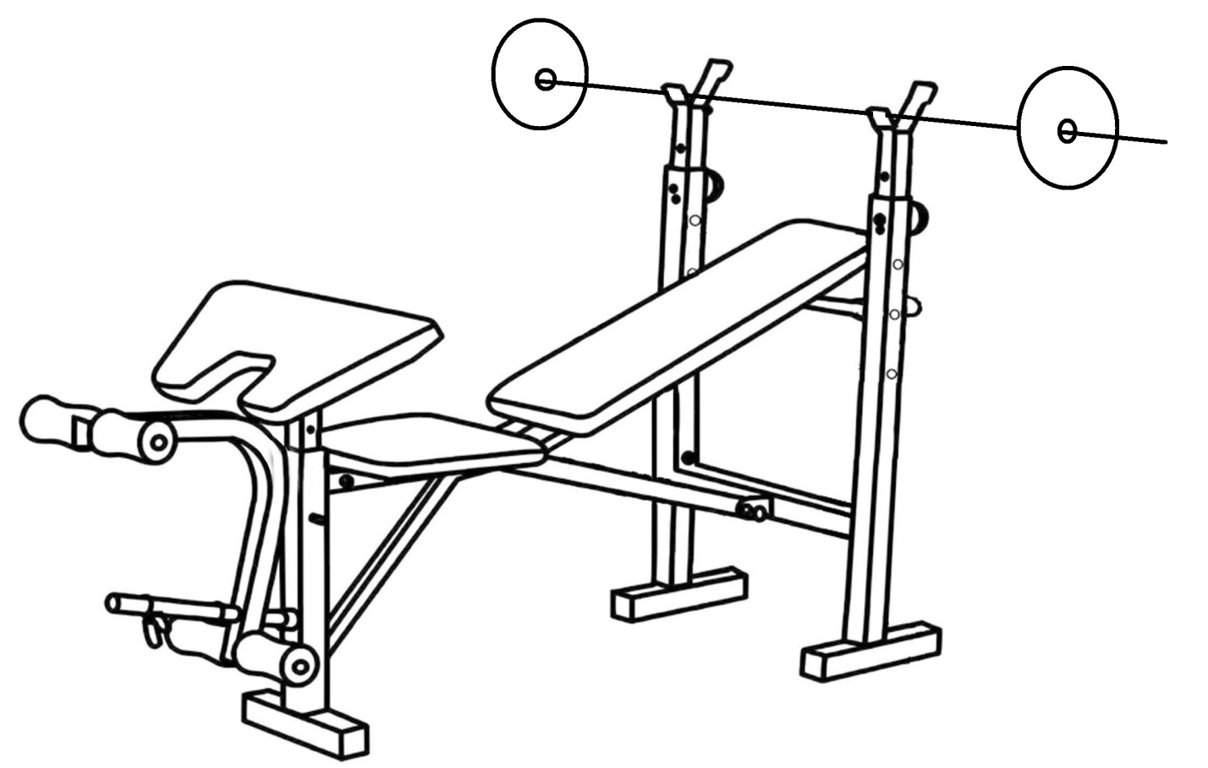
Общая нагрузка на парту не должна превышать 80 кг.

Общая нагрузка на рычаг не должна превышать 80 кг.

Общая нагрузка на тренажёр не должна превышать 180 кг, включая вес пользователя и все грузовые пластины.

3. СПЕЦИФИКАЦИЯ – Предварительная сборка
*** Напоминание: Советы по сборке
Перед началом сборки установите все болты в соответствующие соединения тренажёра. Не затягивайте болты на данном этапе. После того, как все детали будут установлены, затяните болты. Подобные действия сделают сборку более эффективной и экономичной по времени.
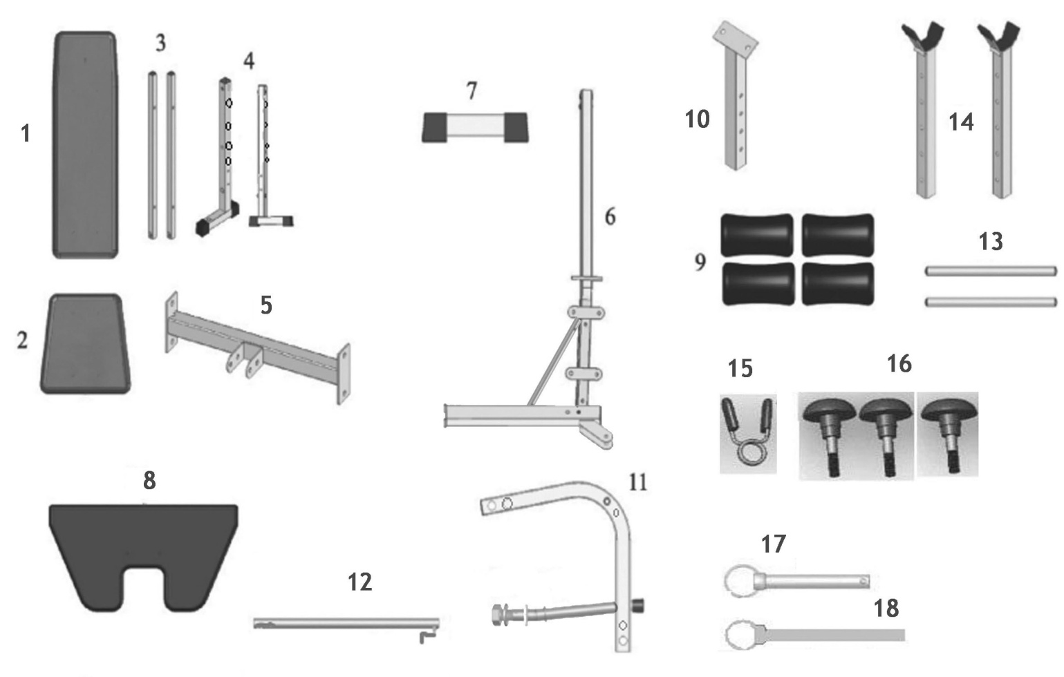

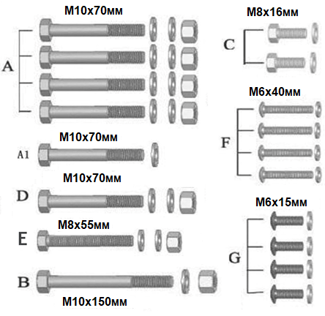
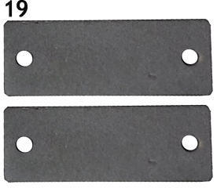

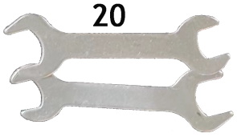

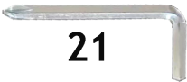

СПЕЦИФИКАЦИЯ
№ | НАИМЕНОВАНИЕ | КОЛ-ВО |  | № | НАИМЕНОВАНИЕ | КОЛ-ВО
1 | Спинка | 1 |  | 11 | Рычаг для сгибания и разгибания ног | 1
2 | Сиденье | 1 |  | 12 | Наклонная рама | 1
3 | Держатель спинки | 2 |  | 13 | Трубка для валиков | 2
4 | Опорная стойка | 2 |  | 14 | Регулируемая стойка | 2
5 | Соединительная перекладина | 1 |  | 15 | Пружинный зажим | 1
6 | Главная рама | 1 |  | 16 | Фиксирующая ручка | 3
7 | Передний стабилизатор | 1 |  | 17 | Стопорный штифт | 1
8 | Парта для бицепса | 1 |  | 18 | Стопорный штифт (длинный) | 1
9 | Валик | 4 |  | 19 | Крепёжная пластина | 2
10 | Держатель парты для бицепса | 1 |  | 20 | Гаечный ключ | 2
 |  |  |  | 21 | Отвёртка | 1
A | Болт M10x70мм  Шайба M10 X 2  Контргайка M10 | 4 |  | E | Болт M8x55мм  Шайба M8 X 2  Контргайка M8 | 1
B | Болт M10x150мм  Шайба M10  Контргайка M10 | 1 |  | F | Винт M6x40мм  Шайба M6 | 4
C | Болт M8x16мм  Шайба M8 | 2 |  | G | Винт M6x15мм  Шайба M6 | 4
D | Болт M10x70мм  Шайба M10 X 2  Контргайка M10 | 1 |  | A1 | Болт M10x70мм  Шайба M10 | 1

4.ИНСТРУКЦИЯ ПО СБОРКЕ
ШАГ 1:
Разместив соединительную перекладину (5) между опорными стойками (4), закрепите конструкцию при помощи комплекта крепежей (А) - болтов М10х70мм, шайб и контргаек.
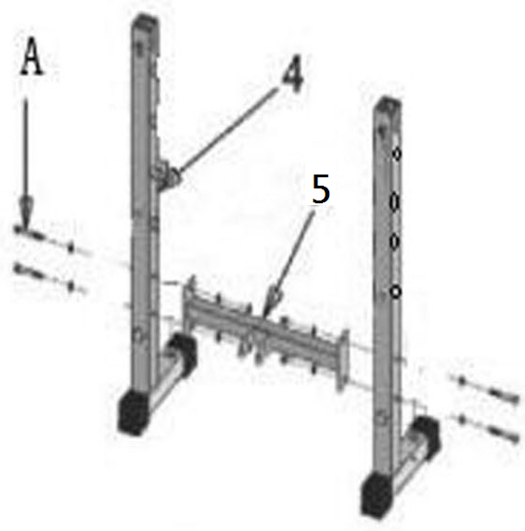

ШАГ 2:
К полученной в шаге 1 опорной конструкции подсоедините главную раму (6) и закрепите её при помощи комплекта (Е) – болтов М8х55мм, шайб, контргаек. Завершите крепление, установив стопорный штифт (17).
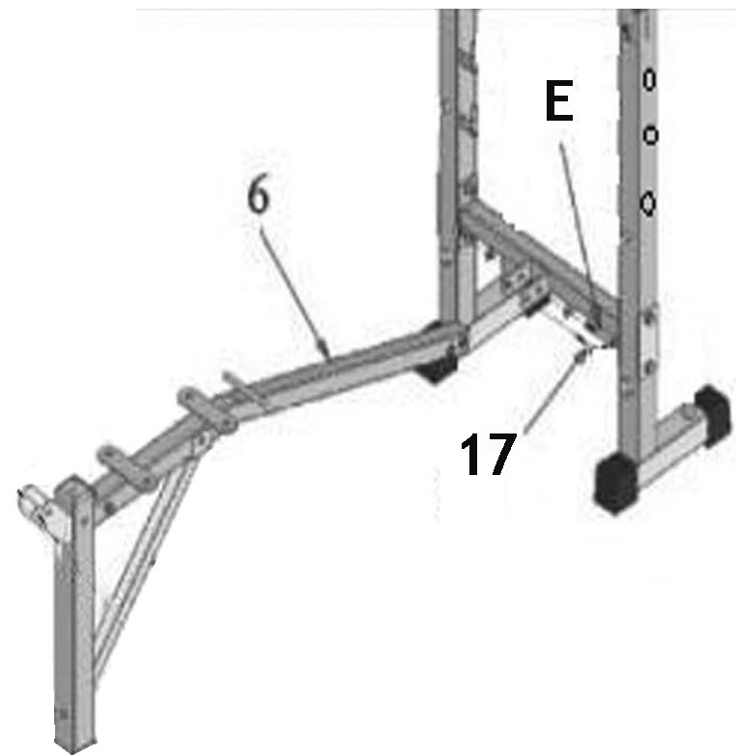

ШАГ 3:
Закрепите на главной раме (6) передний стабилизатор (7) при помощи комплекта (А1) – болта M10x70мм и шайбы.
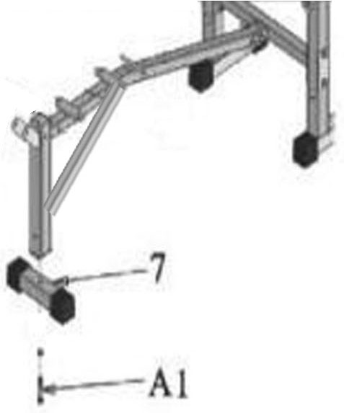
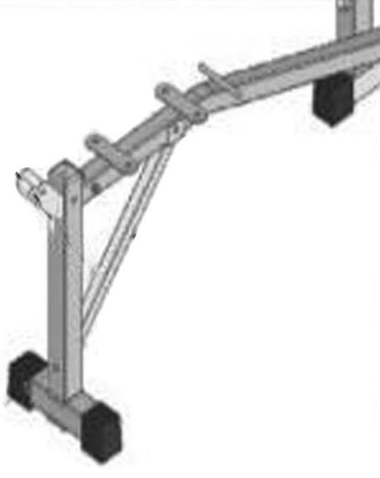

ШАГ 4:
Установите регулируемые стойки (14) внутрь опорных стоек (4) и закрепите их на требуемой высоте при помощи фиксирующих ручек (16).
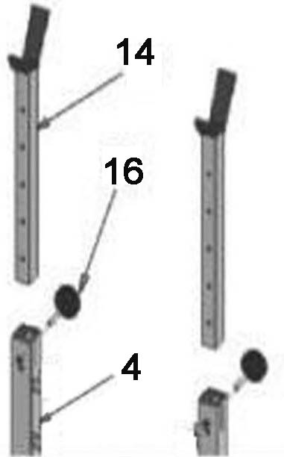

ШАГ 5:
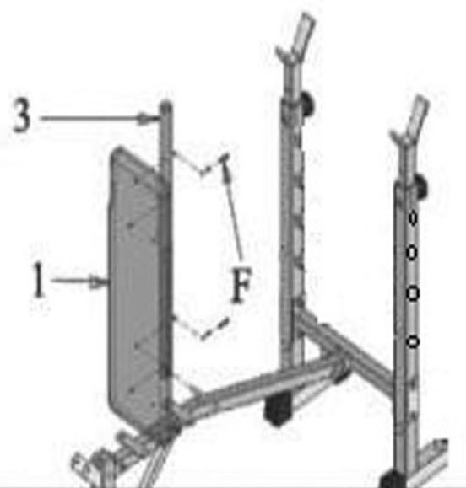
Прикрепите спинку (1) к одному из держателей (3) при помощи комплекта (F) – болтов M6x40мм и шайб.

ШАГ 6:
Закрепите на спинке второй держатель (3) при помощи аналогичного комплекта (F) – болтов M6x40мм и шайб. Закрепите конструкцию на главной раме при помощи болта М10х150мм (B) – см. рисунок ниже. В завершение шага разместите наклонную раму (12) в подходящее положение.
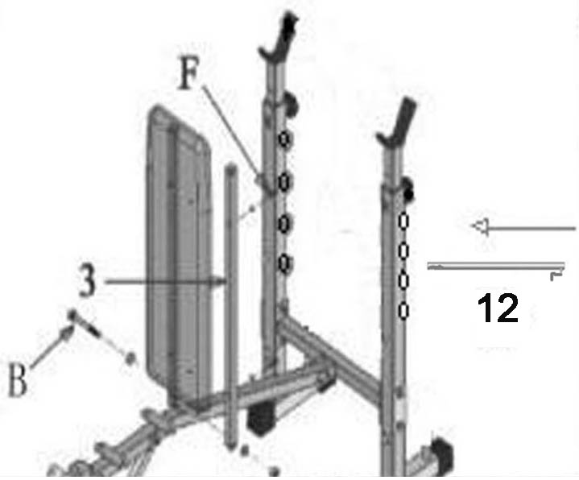

ШАГ 7:
Закрепите сиденье (2) на главной раме при помощи комплекта (G) – болтов M6x15мм и шайб.
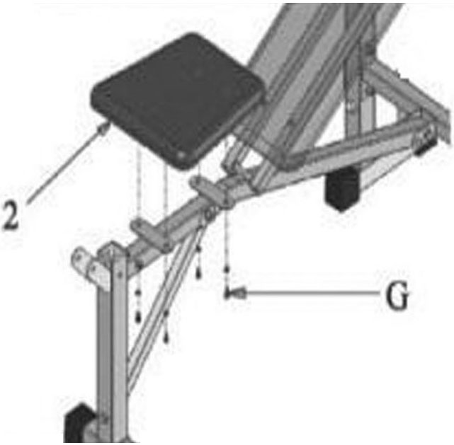

ШАГ 8:
Прикрепите к главной раме рычаг (11), используя комплект (D) – болт M10x70мм, шайбу и контргайку.

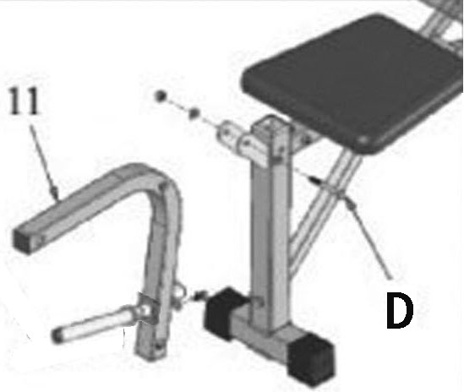

ШАГ 9:
Установите трубки (13) в отверстия рычага (11), с двух сторон трубок разместите валики (9).
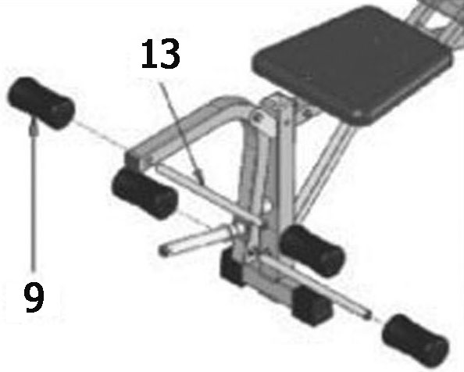

ШАГ 10:
Закрепите парту для бицепса (8) на держателе (10) при помощи комплекта (C) – болтов M8x16мм и шайб. Затем установите держатель (10) в отверстие главной рамы.
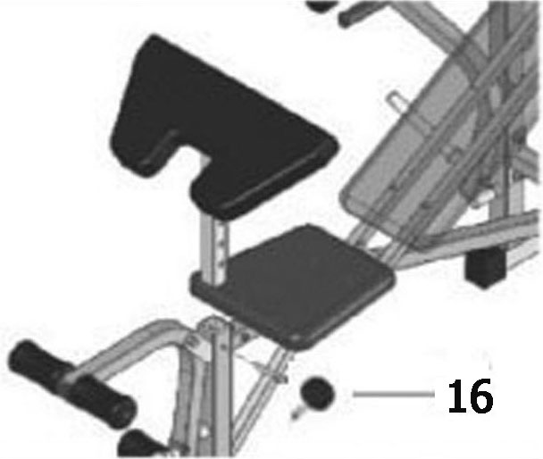
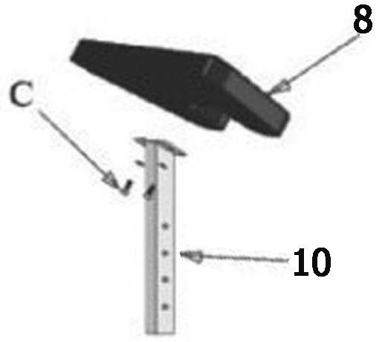

Советы по работе с тренажёром:
Если рычаг (11) не используется, его рекомендуется зафиксировать при помощи стопорного штифта (18). Чтобы рычаг стал подвижным, достаточно просто вынуть штифт (18). Рычаг используется для упражнений на ноги (сгибание/разгибание ног) и бицепсы.

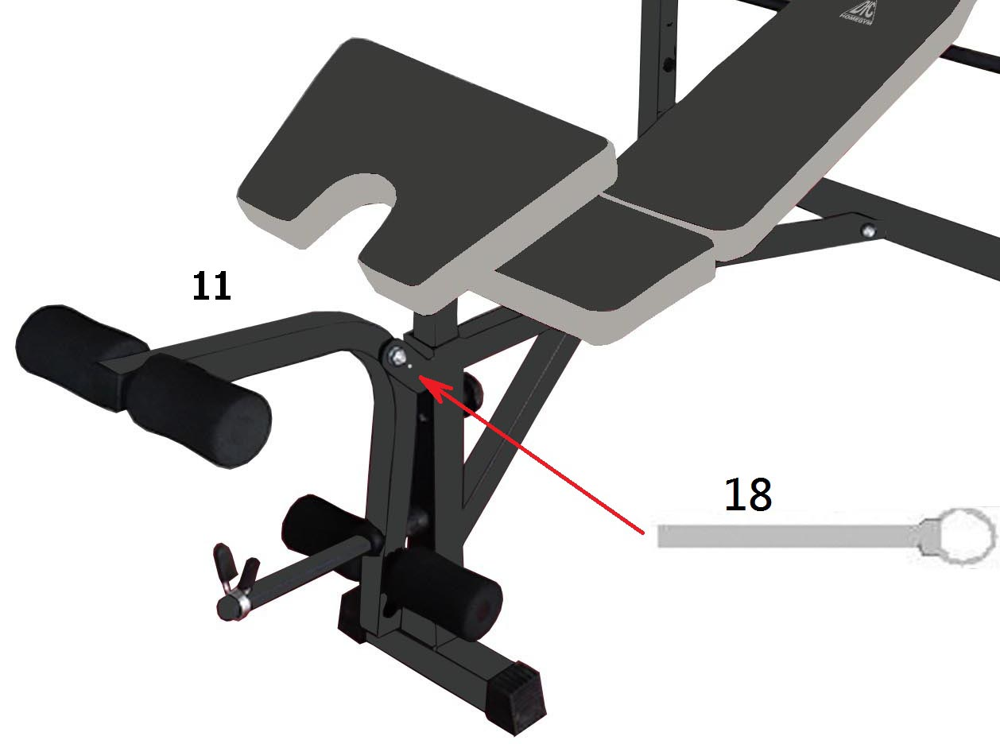

Тренажёр в сборе
